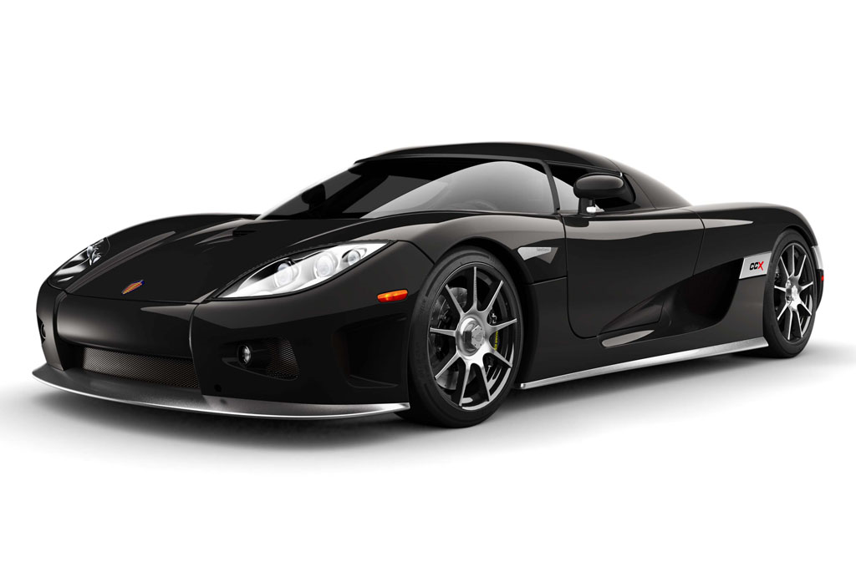


CHALLENGE DES TECHNOLOGIES DURABLES
PROJET ENERGIE F2OOO
Terminales STI Electronique

Année 2009 – 2O10

SOMMAIRE

I - Présentation du challenge des technologies durables

II – Enoncé de la problématique

III - Analyse fonctionnelle du produit

Analyse externe du produit :
Identification du besoin
Identification des fonctions de service
Caractérisation des fonctions et des contraintes (CdCF)

Analyse interne du produit :
Recherche de solutions assurant les Fonctions de service (F.A.S.T.)
Schématisation des solutions

IV - Analyse structurelle du produit

Analyse de la chaîne fonctionnelle :
Représentation de la chaîne d’information
Représentation de la chaîne d’énergie

Etude énergétique :
Analyse du flux d’énergie
Evaluation du rendement de la chaîne d’énergie
Estimation du bilan carbone

Etude statique :
Implantation des constituants dans le système

Représentation des solutions :
Réalisation d’un dossier technique

V - Conclusions

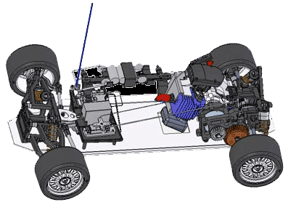
I - Présentation

On vous propose de participer au challenge des Technologies Durables qui vise à réduire l’impact environnemental d’un objet, d’un système technique sur une partie ou l’ensemble de son cycle de vie.

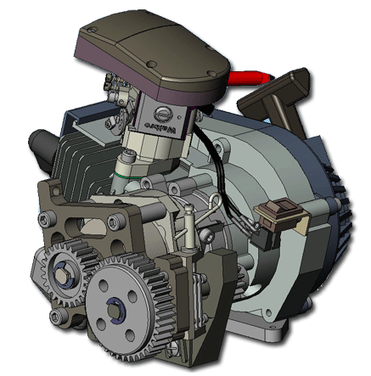
Trois types de projets d’amélioration environnementale pourront concourir :

1- Modifier ou adapter un objet technique afin qu’il réponde toujours au même besoin, sans diminution significative de sa performance, avec un impact environnemental amoindri ;

2- Modifier ou adapter un système technique ou un process technique afin qu’il réponde toujours au même besoin, sans diminution significative de sa performance, avec un impact environnemental amoindri ;

3- Modifier ou adapter un espace professionnel afin qu’il réponde toujours au même besoin, sans diminution significative de sa performance, avec un impact environnemental amoindri.
La diminution de l’impact environnemental peut se situer à divers niveaux : les solutions préventives ou curatives, les solutions qui agissent sur l’efficacité énergétique, les solutions qui réduisent les émissions de GES (gaz à effet de serre), l’utilisation des énergies renouvelables.
Les modifications peuvent porter sur :
- les matériaux constitutifs de l’objet, du système, de l’espace,
- la consommation énergétique nécessaire au fonctionnement du produit,
- la consommation énergétique nécessaire à sa fabrication,
- la consommation énergétique nécessaire à son élimination ou son recyclage,
- la nature de l’énergie consommée,
- le rendement de la chaîne d’énergie, coté mécanique ou coté électrique, pneumatique,…
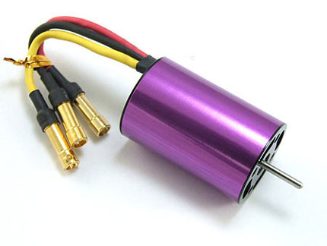
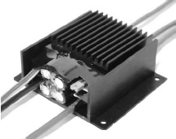
II - Problématiques

Peut-on envisager une solution issue des technologies durables pour notre modèle réduit ?

Quelles seraient alors les performances d’une nouvelle motorisation par rapport à celle existante?

III – Analyse fonctionnelle du produit

Analyse fonctionnelle externe du système

 Identifier le besoin auquel devra répondre le produit en complétant le diagramme « bête à cornes »
Modèle réduit
A qui rend-il service ?
Sur qui agit-il ?
Dans quel but ?

 A l’aide des fonctions de service définies page suivante, Identifier les fonctions de service qu’il devra remplir en complétant le diagramme « pieuvre »

Modèle réduit
Energie
Conduite
Télécommande
Esthétique
Performances
FP1
FC1

 Caractériser les fonctions et les contraintes auxquelles il sera soumis en complétant le Cahier des Charges Fonctionnel

Enoncé des Fonctions de services | Critères | Niveaux - Limites
FP1: Se déplacer suivant la volonté de l’utilisateur. | vitesse
FP2: Procurer un plaisir de conduite à l’utilisateur. | Puissance
FC1: Etre télécommandable | Portée  fréquence
FC2: Etre esthétique | Formes, couleurs,  aspect
FC3: Etre performante | consommation
FC4: S’adapter à la route | Réglage des trains et des amortisseurs
FC5: Etre alimenté en énergie | Puissance accus

Analyse fonctionnelle interne du produit

Recherche de solutions assurant les Fonctions de service (F.A.S.T.)

Solutions techniques
Fonctions techniques
Fonctions de service
Avancer / Reculer
Acquérir ,traiter
communiquer l’inf ll’info
Alimenter en énergie
Distribuer et
Convertir l’énergie
Transmettre l’énergie
Accumulateur
Servomoteur de direction
Agir

FP1
Se déplacer

Modifier la direction
Récepteur

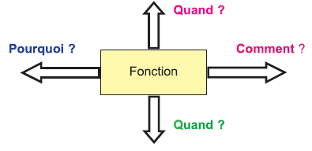

Reducteur Servo+ Tringlerie+géométrie

Roue

Solutions techniques
Fonctions techniques
Fonctions de service
Avoir une bonne tenue de route
Avoir une sensibilité de la commande
FP2
Plaisir de conduite
et performances
S’adapter à la route
Amortir les chocs
Adhérer au sol
Etre manœuvrable
Réglage des amortisseurs
Choix des pneumatiques
Réglage de la géométrie
Amortisseurs
Choix émetteur / récepteur

 Pour la fonction technique « avancer/reculer », faîtes des propositions de solutions permettant de répondre à la problématique

Avancer / Reculer

ou

NB : Une de ces solutions devra être présentée au jury

Schématisation des solutions

On donne la représentation virtuelle du train avant de la voiture F2000

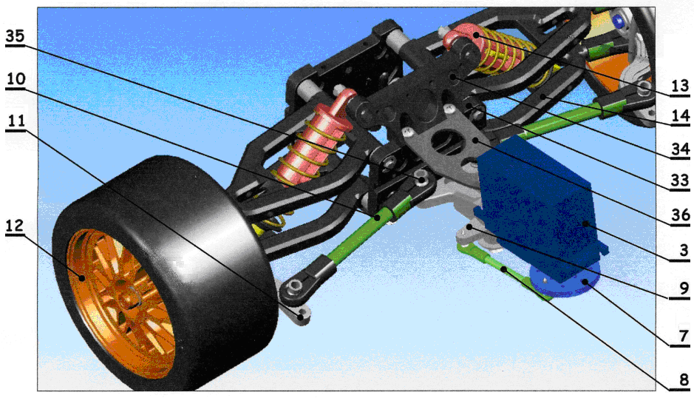

 Compléter la nomenclature relative au train avant

12
11 |  |  | 36
10 |  |  | 35
9 |  |  | 34
8 |  |  | 33
7 |  |  | 14
3 |  |  | 13
Repère | Nbre | Désignation | Repère | Nbre | Désignation

Liste des pièces :

Biellette primaire, Fusée, Roue , Rotule , Servomoteur , Biellette secondaire , Palonnier de direction , Palonnier de servomoteur , Triangle , Butée d’amortisseur , Support de triangle , Plaque de renfort , Amortisseur.

- Compléter le schéma cinématique relatif à la fonction « Modifier la direction » en indiquant :
  - le repère des pièces
  - le nom des deux liaisons (dans les cadres)

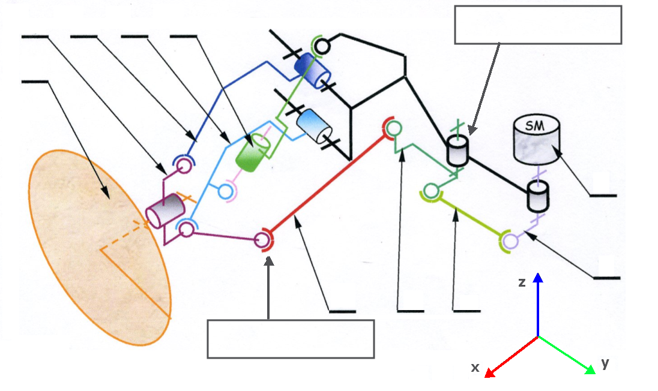

La roue arrière de la voiture est en liaison pivot avec la fusée (voir le dessin ci dessous du train arrière). Cette dernière est reliée au châssis par l’intermédiaire de deux triangles. Un amortisseur est utilisé pour amortir les chocs lors de la montée des triangles de suspension.

- Compléter le graphe des liaisons relatif à la fonction « Avoir une bonne tenue de route ».

Triangle sup

Fusée
Châssis

Amortisseur
Triangle inf

- Compléter le schéma cinématique relatif à la fonction « Avoir une bonne tenue de route » en traçant de couleurs différentes les classes d’équivalence et les liaisons manquantes.

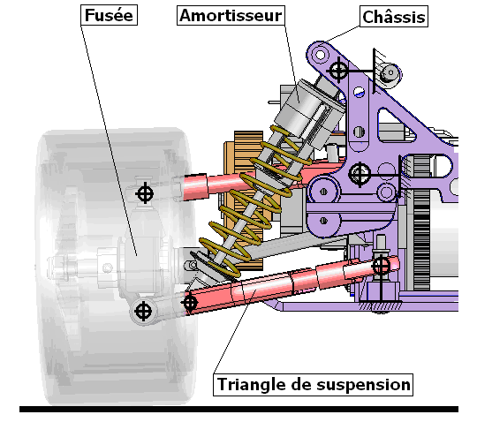

IV – Analyse structurelle du produit

Analyse de la chaîne fonctionnelle :

Représentation de la chaîne d’information & de la chaîne d’énergie

Remarque : On isole la voiture thermique sans la télécommande
En observant le diagramme FAST, on constate que le modèle réduit est composé de deux chaînes d’énergie associées à la fonction FP1 (Se déplacer) :
- FT1 : Avancer / Reculer
- FT2 : modifier la direction
FT21
ALIMENTER
FT23
CONVERTIR
FT22
DISTRIBUER
FT24
TRANSMETTRE

Accumulateur
Circuit électronique du servo
(amplis Op)
Moteur du servomoteur de direction
Réducteur du servomoteur de direction
+
Tringlerie
+
géométrie
Chaîne d’énergie FT2

AGIR
Ordres :
Signaux
MLI
FT11
ALIMENTER
FT13
CONVERTIR
FT12
DISTRIBUER
FT14
TRANSMETTRE

Réservoir
Servomoteur des gaz
&
Carburateur

Moteur
Thermique

Engrenages
Différentiel
Cardans
Chaîne d’énergie FT1
Informations de l’Emetteur
ACQUERIR
COMMUNIQUER
TRAITER
Chaîne d’information

Récepteur

Remarque: Le servomoteur possède sa propre chaîne d'énergie
Etude énergétique :

Cahier des charges du challenge

Toutes les équipes seront sélectionnées à partir d’un dossier numérique, « dossier challenge des technologies durables », comportant :
- le cahier des charges (définition du problème traité, énoncé du besoin, contraintes, planning de projet, …) ;
- la présentation des études menées, des essais ou des simulations effectuées ;
- la présentation de la solution technique retenue (plan, réalisation ou maquette réelle ou numérique, vidéo,…) ;
- la justification de la conformité de la solution retenue et la quantification de la diminution de l’impact environnemental.

Le dossier sera envoyé sous forme de DVD ou CD AVANT LE 17 MARS 2010 au Lycée Jehan de Beauce à M. BOUYE 20 rue du commandant Chesne 28000 CHARTRES

Toutes les équipes présenteront leur production à un jury constitué de membres du rotary Beauce-Sologne et de membres du groupe de pilotage du challenge. La soutenance se décomposera en 15 min de présentation suivie de 15 min d’échange avec le jury. Celle-ci s’appuiera à minima sur un support multimédia. Seuls les élèves ou étudiants de l’équipe exposent le projet. Le Rotary offrira aux équipes lauréates des équipements pour leur section.

Le jury appréciera :
- l’intérêt environnemental du projet ;
- l’efficience des solutions et leurs justifications ;
- la simplicité et la facilité de mise en œuvre des solutions ;
- le travail effectué au regard du niveau scolaire des concurrents ;
- la qualité des documents et de la présentation.

Analyse du flux d’énergie

Représentation de la chaîne d’énergie du nouveau véhicule

- Trouver, pour chaque fonction secondaire de la chaîne d’énergie FT1 ci-dessous, les composants permettant de répondre à ce type de motorisation.

FT11
ALIMENTER
FT13 CONVERTIR
FT12 DISTRIBUER
FT14 TRANSMETTRE
Chaîne d’énergie FT1

Evaluation du rendement de la chaîne d’énergie

Vous devez évaluer, pour la motorisation thermique et pour votre nouvelle motorisation, la consommation énergétique.

Estimation du bilan carbone

Le groupe de pilotage du Challenge appréciera une ébauche du bilan carbone entre la motorisation thermique et la nouvelle motorisationue et le chargeur solaire appuyé par des mesures…(dans la mesure du possible)

Etude statique :
Implantation des constituants dans le système

Représentation des solutions :
Réalisation d’un dossier technique

V - Conclusions

Fiche de formalisation

I – PUISSANCE ELECTRIQUE – ENERGIE ELECTRIQUE :

1- Rappel :

Considérons le dipôle D parcouru par le courant I et soumis à la tension U.
Ii
D
U

L’expression de la puissance consommée est : P=U.I Avec P en Watt ;
U en Volts ;
I en ampères.

Lorsque le récepteur est une résistance, la relation peut s’écrire : P=U.I=R.I²=R.U²

2- Energie :

L’énergie sera notée W et est exprimée en joules.
Si pendant une durée t en seconde un dipôle reçoit la puissance P en watt alors : W=P.t

Un joule correspond donc à l’alimentation d’un dipôle sous une tension de 1 V et parcouru par un courant de 1 A pendant 1 sec.

Exemple :

tension et courant constants |  | tension et courant non constants
 | la puissance est alors constante  L’énergie consommée correspond à l’air entre la courbe de la puissance et l’axe des abscisses.  W=P.t1=U.I.t1  [J]=[W].[s]=[V].[A].[s] |  | C’est la majorité des cas.  le calcul de l’énergie peut  devenir complexe.

3- Conservation de l’énergie :

L’énergie électrique qui est fournie par l’alimentation peut subir diverses transformations :
· Dans une résistance : conversion en énergie thermique
· Dans un moteur : conversion en énergie mécanique
· Etc…
L’énergie totale reçue par un système est égale à la somme des énergie restituées par ce système.

 | Wf = Wu + Wp
Système  Wf  Wu  Wp | Wf : énergie fournie  Wu : énergie utile ou restituée  Wp : énergie perdue (pertes par effet joules dans les circuits)
4- Rendement :

Le rendement d’un convertisseur est le rapport entre la puissance fournie et la puissance restituée :
Ce rendement est toujours inférieur ou égal à 1.

5- Applications :

5-1 Un radiateur de résistance R=38.4Ω est traversé par un courant I=6.25A
1- Calculer la puissance P reçue :
Formule : P = R.I²
Application : P = 38,4 x 6,25² = 1500 W

2- Quelle est l’énergie dissipée par effet joule pendant une durée de 1h
Formule : W = P.t
Application : W = 1500 x 3600 = 5,4 10⁶ J

5-2 Sur une batterie de voiture radiocommandée il est indiqué 7.2V - 1500mAh
1- Indiquer la quantité d’énergie disponible dans cette batterie
Formule : W = U.I.t
Application : W = 7,2 x 1,500 x 3600 = 38 880 J

2- Le moteur a une puissance de 120W, indiquer le temps pendant lequel nous pouvons
faire tourner la voiture à plein régime.
Formule : t = W / P
Application : t = 38 880 / 120 = 324 s = 5min 24s

3- Le courant mesuré sur la voiture a l’allure suivante. Tracer la courbe de la puissance
115,2W
P
A ce rythme, calculer l’autonomie de la voiture
Formule : t = W_{dispo} / W_{(cons/cycle)}
Application : t = 38 880 / [(115,2x70)/200] = 962 s = 16 min

PROPOSITION DE PROJET D’ETUDE

1/ LE SYSTEME DE FREINAGE DE LA F2000
2/ ETUDE DU BANC DE FREINAGE DE LA CLIO
3/ INTEGRATION DU BRAS OSCILLANT D’UN SCOOTER ET DIMENSIONNEMENT DES LIAISONS
4/ TRANSFORMATION DE LA MOTORISATION THERMIQUE EN MOTORISATION ELECTRIQUE F2000
5/ ETUDE DU VELO ELECTRIQUE
6/ COMPORTEMENT D’UNE DIRECTION DE VOITURE A ASSISTANCE HYDRAULIQUE
ET REFLEXION SUR LA DIRECTION ELECTRIQUE
7/ ETUDE DE LA TENUE DE ROUTE DE LA F2000
8/ REALISATION DES GUIDAGES EN ROTATION DE LA TRANSMISSION ARRIERE D’UN SCOOTER

Brainstorming
Véhicule électrique
Véhicule à hydrogène
Véhicule à sustentation magnétique
http://fr.wikipedia.org/wiki/Train_à_sustentation_magnétique
http://www.tp.physique.usherbrooke.ca/levitation/index.htm
http://reglisse.bretagne.ens-cachan.fr/pdf/mecatronique/Polyentrefer_EF-2001.pdf
http://www.futura-sciences.com/fr/doc/t/physique/d/la-supraconductivite_103/c3/221/p4/
Véhicule solaire
aéroglisseurs terrestres
recuperation d’energie au freinage
recharge solaire
32/ Répartition du travail au sein du groupe de projet

Fonction | Nom Elèves |  | Fonction | Nom Elèves
FT11 |  |  | FT11
FT12 |  |  | FT12
FT13 |  |  | FT13
FT14 |  |  | FT14
Banc d’essai

